请按以下“6步法”实现：

1. 在给出clk的波形图上画出输入、输出波形（根据功能要求，画出输入和输出的波形）

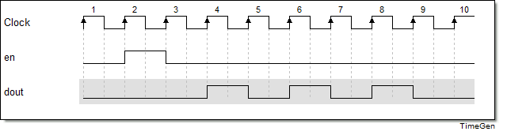

1. 在给出clk的波形图上画出计数器（步骤1中，需要“数多个”的信号，用计数器标出来）

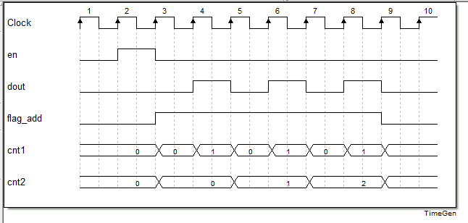

1. 确认加1条件、结束条件（加1条件：计数器数什么；结束条件：数多少个。 加1条件不足则加flag_add；数的个数不同时，用变量法，不足以区分时则加flag_sel）

Cnt1 数什么：flag_add == 1

Cnt1数多少：2

Cnt2 数什么：add_cnt1&& cnt1 = 2 -1

Cnt2数多少：3

1. 其它信号变化点条件（其他信号：即输出或内容信号；变化点：0变1、1变0的点）

Dout 变1条件: add_cnt1&& cnt1 == 1 - 1

Dout 变0条件: add_cnt1 && cnt1 == 2 - 1

Flag_add变1条件: en == 1

Flag_add变0条件: add_cnt2 && cnt2 == 3 -1

5、写出计数器代码（按照第3步的结果，输入Jsq、Jsq2、Jsq3等调用模板，写出计数器代码）

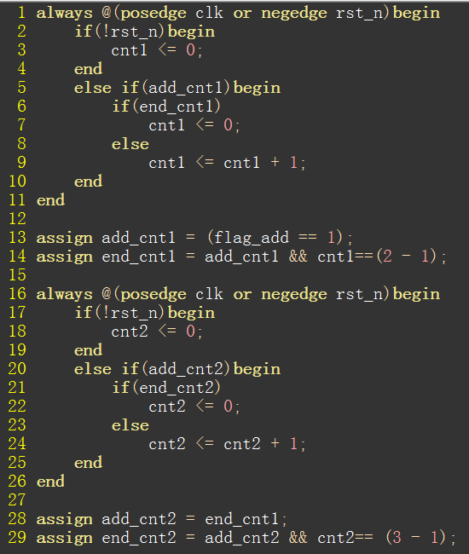

6、写出其它信号代码（按照第4步的结果，输入Shixu、Shixu2等调用模板，写出其他信号代码）

